**专 利 申 请 技 术 交 底 书**

**发明名称：** **一种基于高斯过程回归和生成对抗网络的动力设备极端工况的性能预测系统**

**发明人：­**

**技术联系人：王子垚**

**电话：18638236835 FAX: E-MAIL：wangziyao@sjtu.edu.cn**

**所属公司/部门 上海交通大学**

**一、术语解释：**

动力设备：将自然界中的各种潜在能源予以转化，传导和调整的设备。即在企业生产过程中，它能把大自然的潜能转化为机械能，再把机械能转化电能，以及把电能转化为机械能的机器体系。动力设备按在动力体系中所处的环节不同，分为以下几种：

1．动力发生设备。如蒸汽锅炉、蒸汽机、锅驼机、汽轮机，汽油机、柴油机、发电机等。

2．动力输送及分配设备。如变压器、配电盘、整流器等。

3．动力消费设备。如电动机，电炉，电解槽、风镐，电焊机，电气器械等。

永磁同步电机的d轴和q轴：在[电机转子](https://wenwen.sogou.com/s/?w=%E7%94%B5%E6%9C%BA%E8%BD%AC%E5%AD%90&ch=ww.xqy.chain" \t "https://wenwen.sogou.com/z/_blank)上建立一个坐标系，此坐标系与转子同步转动，取转子磁场方向为d轴，垂直于转子磁场方向为q轴。

工况：动力设备在某一时刻的运行状况，在本文中可以具体为在常规工况数据采集单元中，所采集的系统输入和环境数据的某种组合。

额定工况：动力设备的各项技术指标处于额定状态下的运行状况。

设计工况：动力设备运行时的各项技术指标与状态均符合设计要求的运行状况。

常规工况：包含额定工况和设计工况。

极端工况：动力设备的各项技术指标与状态超出常规工况的范围的运行状况。

性能：表征动力设备实现其功能的程度或在实现其功能时产生的消极影响的程度的物理量。如柴油发动机的有害排放、汽油发动机的油耗、电动机的内部损耗、电池的剩余容量、传动设备的效率、发电机的噪音值、汽轮机的振动等。

**二、专利文件内容**

**1、介绍技术背景,并描述已有的与本发明最相近似的实现方案**

（包括两部分：1、作为本发明基础的且帮助理解本发明公知技术内容；2、与本发明最接近的已有技术方案的说明）

在工业技术领域，动力系统性能的预测对于评价动力系统的优劣是尤为重要的。传统的评价动力系统优劣性的方法有两种，一种是进行物理实验，检测动力系统在实验环境下的表现；另一种是建立动力系统的物理模型以及计算机仿真模型，进而进行动力系统的仿真实验，检测其性能。前者需要搭建较为完善的实验台，耗费大量的人力物力及时间资源，且物理实验可以模拟的工况有限，无法检测动力系统在某些极端工况下的性能表现；后者由于动力系统的作用机制较为复杂，很难将影响其性能的各种因素整合到一个确定的数学模型中，所以其仿真实验效果与真实的物理实验存在较大出入。

随着机器学习、深度学习等人工智能算法的发展与应用，当获取到某一工况下动力系统的输入、输出及环境数据时，即可将其作为训练数据训练模型，用以预测动力系统在该工况下的性能。当合理选择模型及调整参数后，可以实现动力系统在该工况下的性能的预测。但是单一的机器学习、深度学习算法模型往往泛化能力较差，即当我们只获取到常规工况下的训练数据时，无法训练模型去预测动力系统在某些极端工况下的性能。若要获取全工况下的训练数据，尤其是某些极端工况下的训练数据，则需要昂贵的实验成本，甚至是在实验室的条件下无法实现的——而动力系统在极端工况下的性能，往往是评价动力系统可靠性及稳定性的重要指标。

**2、本发明要解决的技术问题是什么？**

预测动力系统在运行过程中，尤其是在极端工况下运行时的性能。

**3、本发明技术方案是什么？**

①首先对本发明方法步骤作一个总体的概括，可以结合原理描述，但不能是纯功能性和原理性的概括，概括的重点应该是本发明的技术措施上。该概括应该是本发明归纳了本发明的核心发明点，且应该包含本发明与现有技术显著区别开的特征技术（此概括将作为本发明的主权项－专利保护的范围）。

②在以上概括的基础上，对方法分解成重大步骤说明，以步骤“1、2、3、4、…….”来具体表达，涉及的一些技术要求和技术注意要点都可以放入各个相应的步骤进行说明。

③可以结合各个部分的工作原理及其功能一起描述，附以相应的示意图，注意：附图不能代替文字说明。

一种基于高斯过程回归和生成对抗网络的动力设备极端工况的性能预测系统，包括常规工况数据采集单元、数据传输单元、服务器单元、人机交互单元和终端处理单元，其中服务器单元又包括输入输出接口、数据预处理单元、模型预训练单元和模型极端训练单元。如附图一所示，系统的具体实现步骤为：

**步骤1.** 在常规工况数据采集单元，使用传感设备动态获取动力设备在实验环境下的系统输入、系统输出及环境数据，将其统称为常规工况数据，传输给终端处理单元；

**步骤2.** 在终端处理单元，将接收到的常规工况数据通过数据传输单元发送给服务器单元进行计算处理；

**步骤2.1.** 在数据预处理单元，对采集到的常规工况数据进行预处理，得到用于训练的常规工况数据集，并选取高斯过程回归模型的核函数；

**步骤2.2.** 在模型预训练单元，根据标准的高斯过程回归模型及其算法，使用最小化负对数边际似然函数的方法，训练高斯过程回归模型；

**步骤2.3.** 在模型极端训练单元，使用本文基于高斯过程回归和生成对抗网络的算法，进一步训练步骤2.2中的高斯过程回归模型；

**步骤2.4.** 服务器单元输出训练好的高斯过程回归模型，通过数据传输单元返回给终端处理单元；

**步骤3.** 服务器单元计算出的高斯过程回归模型通过数据传输单元反馈给终端处理单元，并等待操作员通过人机交互单元人工输入数据。若人机交互单元接收到人工输入数据，则执行步骤4；否则在步骤3继续等待；

**步骤4.** 在终端处理单元，将人工输入数据带入高斯过程回归模型，即可计算得到预测结果。最后通过人机交互单元将预测结果进行展示。

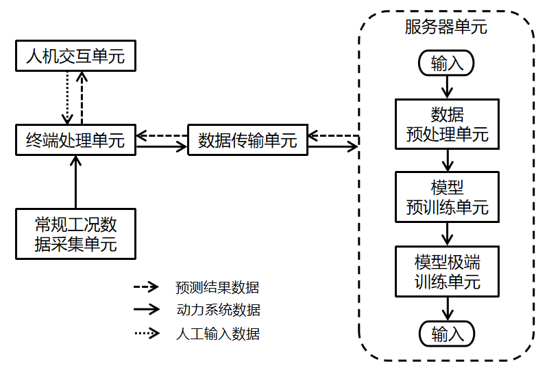

附图一 预测系统实现步骤流程图

上述各步骤还包括以下特点：

其中，工况指动力设备在某一时刻的运行状况，在本文中可以具体为在常规工况数据采集单元中，所采集的系统输入和环境数据的某种组合；额定工况指动力设备的各项技术指标处于额定状态下的运行状况；设计工况指动力设备运行时的各项技术指标与状态均符合设计要求的运行状况；常规工况包含额定工况和设计工况；极端工况指动力设备的各项技术指标与状态超出常规工况的范围的运行状况；系统输入数据指动力设备在运行过程中表征其运行状态的物理量，如电动机的转速、扭矩、电流、电压等；系统输出数据指动力设备在运行过程中表征其性能的物理量，如电动机内部重要部位（定子、绕组、永磁体、转子等）处的温度值；环境数据指动力设备在运行过程中所处的温度、大气压、量化后的振动情况等。将系统输入数据和环境数据统称为模型输入，将系统输出称为模型输出；根据不同的动力设备及预测项目，选择不同的模型输入、输出，如附表一所示的示例。进一步，应根据动力设备的实际结构及使用环境设置系统输入数据和环境数据的默认值。

附表一 动力系统性能预测模型输入输出举例

|  |  |  |
| --- | --- | --- |
| 动力设备及预测项目 | 模型输入 | 模型输出 |
| 车用/船用燃油发动机的有害气体排放 | t时刻的需求转速、需求扭矩、档位、驾驶模式、温度、大气压以及量化后的车载非动力系统用电器的使用情况、路面平整度和t-1时刻的某种有害气体排放量占总排放的比例（ppm） | t时刻的某种有害气体排放量占总排放的比例（ppm） |
| 车用/船用燃油发动机的油耗 | t时刻的需求转速、需求扭矩、档位、驾驶模式、车辆负荷、轮胎气压、温度、大气压以及量化后的车载非动力系统用电器的使用情况、路面平整度和t-1时刻的实时油耗（L/100KM） | t时刻的实时油耗（L/100KM） |
| 车用/船用动力电池的续驶里程 | t时刻的需求转速、需求扭矩、电池剩余电量、驾驶模式、车辆负荷、轮胎气压、温度、大气压以及量化后的车载非动力系统用电器的使用情况、路面平整度和t-1时刻的电池放电功率 | t时刻的电池放电功率 |
| 车用/船用动力电池的剩余容量 | t时刻的电池的端电压、充放电电流、初始电池容量、环境温度和t-1时刻的电池剩余容量（kWh） | t时刻的电池剩余容量（kWh） |
| 车用/船用永磁同步电机内部重要部位的温度 | t时刻的环境温度、冷却液温度、d轴电压、q轴电压、转速、扭矩、d轴电流、q轴电流和t-1时刻电机内部重要部位的温度 | t时刻电机内部重要部位的温度 |

常规工况数据为时间序列数据，即系统输入、系统输出和环境数据是时间的函数。用于训练的常规工况数据是按一定的采样频率采集到的一段时间间隔内随时间变化的序列，换句话说，我们把一个时间间隔离散化成了若干时刻点，在每个时刻点采集一组系统输入、系统输出及环境数据。

常规工况数据采集单元使用温度传感器、速度传感器、扭矩传感器、电流电压传感器等作为传感设备，用以采集常规工况数据。

在服务器单元中，进行模型训练：

数据预处理单元：

首先使用去奇异值、平滑、归一化等方法对常规工况数据进行预处理，并整理数据形式：如附图二所示，在t时刻点，模型的输入为t时刻的系统输入、环境数据及t-1时刻的系统输出数据，模型的输出为t时刻的系统输出数据。特别的，在初始时刻时，需要人为地根据实际情况设置。由此，在每个时刻点都有一组模型的训练数据：；取多少个时刻点，就得到了多少组训练数据。

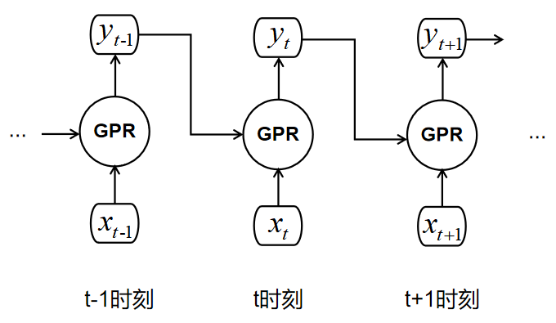

附图二 针对时间序列的高斯过程回归模型（GPR）结构示意图

然后计算出模型输入数据的概率密度分布。

最后从预处理过的训练数据中随机选取一小部分训练数据，保持原来的顺序，分别使用多种核函数（包括但不限于附表二中所示核函数）对其进行快速拟合，选出拟合效果最好的核函数，作为高斯过程回归模型训练单元中使用的核函数。确定了核函数后，即可确定高斯过程回归模型中超参数的个数。所述的“拟合效果最好”指使用该核函数进行拟合得到的最小，其中：为真实值，为预测值，n为参与快速拟合的训练数据的总数。

附表二 高斯过程回归模型中常用的核函数

|  |  |  |
| --- | --- | --- |
| 函数名 | 表达式 | 备注 |
| SE |  | 为待训练的超参数 |
| MA |  | ；为设计参数，取正整数；为Gamma函数；为待训练的超参数 |
| RQ |  | 为待训练的超参数 |
| SM |  | ；均为维的向量；表示在第个维度的值；Q为设计参数，取正整数；为待训练的超参数 |

模型预训练单元：

使用标准的高斯过程回归模型及其算法，训练高斯过程回归模型。训练高斯过程回归模型即确定模型中的超参数的值：首先根据训练数据及核函数确定负对数边际似然函数；负对数边际似然函数是超参数的函数，超参数根据在步骤2.1中选取的核函数来确定个数，由此得到一个以负对数边际似然函数为目标函数，以超参数为决策变量的最优化问题；解该最优化问题，即可得到合适的超参数，完成高斯过程回归模型的训练。将高斯过程回归模型记为，其中为高斯过程回归模型的超参数。

训练好高斯过程回归模型，即可得到均值函数和协方差函数，如附表三所示。其中，均值函数拟合了模型输入与输出之间的函数关系，即将已知的模型输入代入均值函数，即可求得高斯过程回归模型关于该输入的预测输出。进一步，在附表三中，根据均值函数和协方差函数，可以得到预测的方差和置信区间。

附表三 高斯过程回归模型中主要函数的计算公式

|  |  |  |
| --- | --- | --- |
| 命名 | 表达式 | 备注 |
| 均值 |  | 为n维列向量，其中：；为n×n矩阵，其中：；为根据置信度调整的常数。超参数使用最小化负对数边际似然函数的方法确定 |
| 协方差 |  |
| 方差 |  |
| 置信区间 |  |

模型极端训练单元：

首先初始化神经网络模型，其中为神经网络模型的参数。的结构根据实际情况设计，保证输出层的激活函数为Sigmoid函数即可；

然后如附表四所示，执行算法2。在附表四中，算法1为算法2的辅助算法。在算法2中，首先固定高斯过程回归模型的超参数，训练神经网络的参数（②-⑥）：使用函数获取训练数据，输入中利用的输出构造损失函数；使用优化器，寻找使尽可能小的神经网络的参数。然后固定神经网络的参数，训练高斯过程回归模型的超参数（⑦-⑪）：使用函数获取训练数据，输入中，利用的输出构造损失函数；使用优化器，寻找使尽可能小的高斯过程回归模型的超参数。其中②-⑪使用了生成对抗网络的框架。有了高斯过程回归模型的超参数，即可根据附表三求得高斯过程回归模型的各个函数表达式。

附表四 算法表

|  |  |
| --- | --- |
| 参数说明：表示高斯过程回归模型，表示其超参数；表示神经网络，表示其参数．和分别表示的输入为时，输出的均值函数值和置信区间的上下界；表示的输入为时，的输出；表示采样点的个数；、、分别表示总迭代次数、训练的迭代次数、训练的迭代次数． | |
| 函数说明：表示求平均值，表示对函数在处求梯度，表示以为目标函数，以为决策变量，使用优化器做优化得到的。 | |
| **算法1**．采样得到训练数据的函数 | 输入：、、和值  ①分别采样次得到  ②将代入，得到  ③将带入得到，将带入得到  ④计算  输出：； |
| **算法2**．模型极端训练算法 | 输入：、常规工况数据、优化器的参数、和的初始值、、、、、  ①  ②  ③  ④      ⑤  ⑥  ⑦  ⑧  ⑨    ；  ⑩  ⑪  ⑫  输出：收敛后的 |

特别的，建议在训练时，使用函数获取的，应适当地剔除被常规工况数据集的输入数据覆盖的部分。例如当中的输入为一维，且输入的范围为时，用于训练的应满足：且，其中．这样做的目的是：在预训练时，已经通过训练使高斯过程回归模型对中的数据有很好的拟合效果了；进一步训练应在适度保证这部分拟合效果的基础上进行。根据实际情况调节的值，会使最终训练出来的高斯过程回归模型获得更好的极端工况下的温度预测能力。

训练高斯过程回归模型的过程即是确定其超参数的过程，所以对于训练好的，在步骤2.4中，只需将超参数返回给终端处理单元。

人机交互单元由触摸屏组成，或者由显示屏和物理按键组成。操作员可以通过人机交互单元输入模型输入数据并查看系统对模型输出（电机中关键部位的温度）的预测结果，以及更改算法中需要人为设置的参数。

**4、本发明能带来的优点和有益效果都有哪些？**

（结合比较背景技术的不足与缺陷，表达本发明具体的优点和有益效果）。

基于高斯过程回归和生成对抗网络的动力设备极端工况的性能预测系统，可以在只获取常规工况下动力设备的系统输入、系统输出和环境数据后，将其作为训练数据预训练高斯过程回归模型（此模型已经可以用于预测动力设备在常规工况下的性能），再通过基于高斯过程回归和生成对抗网络的模型极端训练算法进一步训练高斯过程回归模型，从而预测动力设备在极端工况下，也即全工况下的性能。

该技术的优点：

1. 可实现动力设备在包括极端工况的全工况下的性能预测，帮助生产厂家进行系统可靠性方面的评估，帮助不同地区、不同使用习惯的操作员个性化了解动力设备的发热性能；
2. 只需在常规工况下进行实验，大大降低实验成本，包括人力、物力和时间资源，同时大大降低了实验难度；
3. 高斯过程回归模型提供了对预测结果的不确定性分析，如预测结果的方差、置信区间等，在工程应用中具有重要意义。

**5、本发明具体实施过程中有哪些优选方案？（此部分若与上面第3部分完全相同，没有优选方案，此部分可不提供，由我司代为完成）**

应通过一项具体的实施例（参数具体化等），应结合发明内容所描述的技术方案（发明归纳的核心内容和发明的重大步骤），说明本发明的工作过程，工作过程、作用功能可以结合起来一起描述，并给出实施效果。

下面结合附图对本发明的实施例作详细说明。本实施例以本发明技术方案为前提进行实施，给出了详细的实施方式和具体的操作过程，但本发明的保护范围不限于下述的实施例。

实施例一：

本实施例所公开的基于高斯过程回归和生成对抗网络的车用/船用燃油发动机极端工况的油耗预测系统，用于预测车用/船用燃油发动机在全工况尤其是极端工况下的燃油消耗率（L/100KM）。下面进行详细描述。

常规工况数据采集单元：作为举例而非限定，数据采集单元可以为直接安装在动力系统设备上的温度传感器、重力传感器、速度传感器、扭矩传感器、压力传感器、汽车油耗实时检测检测仪等作为传感设备，用以采集动力系统的输入（需求转速、需求扭矩、档位、驾驶模式、车辆负荷、轮胎气压，共6项）、输出（实时油耗（L/100KM），共1项）及环境数据（汽车动力系统所处的温度、大气压以及量化后的车载非动力系统用电器的使用情况、路面平整度，共4项）；在初始时刻，实时油耗为0。通过WIFI网络、AP热点或者其它传输方式将常规工况数据发送至终端处理单元。

终端处理单元：作为举例而非限定，主要由存储介质和处理器组成，处理器用于执行存储介质上的程序，存储介质上的程序将采集到的常规工况数据进行必要的转码，如将电信号转为数字信号等。

数据传输单元：作为举例而非限定，可以采用TCP/IP协议，完成基于高斯过程回归和生成对抗网络的电机极端工况的温度预测系统中不同单元之间的数据传输。

服务器单元：针对时间序列的高斯过程回归模型的结构如附图二所示。

首先对常规工况数据进行归一化、去奇异值、平滑化等预处理，得到容量为的训练数据集，其中，向量为第个时刻电机的输入数据及第个时刻电机的输出数据，也即为模型的输入；为第个时刻电池的输出数据，也即为模型的输出；特别的，在时刻，我们认为“时刻电池的输出数据”为环境温度值。再从训练数据集中随机选取（若整除不了则向下取整）组训练数据，使用高斯过程回归模型（附表一），分别不同的核函数（附表二）对其进行拟合，找到拟合效果最好即最小的核函数，将其作为选择的核函数。最后根据已有的训练数据集中的模型输入，使用非参数分布拟合的方法计算其概率密度分布。

选择好核函数，即可确定超参数的个数，并结合贝叶斯定理即高斯随机过程的性质写出负对数边际似然函数，作为举例而非限定，我们选择SE(Squared Exponential)核函数，负对数边际似然函数为，其中，为由组成的列向量，为n×n的矩阵：，为n×n的单位矩阵，为超参数。同时，矩阵中也包含了另外两个超参数（附表二）。令表示由三个超参数组成的向量，则使用粒子群优化法解决优化问题即可获得最合适的超参数。可根据实际情况限制超参数的可行域即：。

接下来使用附表四中的算法2，计算得到高斯过程回归模型的超参数，进而根据附表三计算得到高斯过程回归模型的均值函数，即为在模型输入为时，模型输出的表达式。

实际预测时，给定一组由燃油发动机的输入、输出及环境数据组成的时间序列模型输入：（其中完整的需要先将代入计算出t=0时刻的模型输出后才能得到，类似），依次代入计算得到模型输出，即为预测结果：油耗（L/100KM）变化的时间序列：；进一步，0-t时间段内的平均油耗为：。上述时间序列的采样间隔应尽可能小。

人机交互单元：作为举例而非限定，可以由触摸屏组成，或者由显示屏和按钮组成。使用者通过使用人机交互单元，完成所需查看工况及各种系统参数的输入，并且获得相关操作的预测结果信息。

基于高斯过程回归和生成对抗网络的车用/船用燃油发动机极端工况的油耗预测系统的使用流程如下：

1. 在燃油发动机的相应位置安装传感设备；
2. 启动燃油发动机，使其在某一或若干标准工况或其它实验室与真实工作环境中容易达到的工况下运行；
3. 关闭燃油发动机，等待服务器单元计算完成后，通过人机交互单元输入所要查看的工况数据，即燃油发动机模型的输入数据（包含系统输入和环境数据，为一段时间序列）；
4. 通过人机交互单元查看预测结果。